

**TRƯỜNG ĐẠI HỌC KIẾN TRÚC HÀ NỘI**

**KHOA CÔNG NGHỆ THÔNG TIN**



**Giảng viên hướng dẫn : TH. Nguyễn Mạnh Hùng**

**Nhóm sinh viên thực hiện :**

1. **Trịnh Thị Lữ – 2055010161 (Nhóm Trưởng)**
2. **Trần Thị Thu Chang – 2055010030**
3. **Nguyễn Thị Phương – 2055010209**

**Lớp : 20VL**

**Giảng viên giảng dạy:**

**NHÓM 6 - ĐA PHƯƠNG TIỆN**

***TÊN ĐỀ TÀI:***

**XÂY DỰNG WEBSITE COMPRESS IMAGES**

***Hà Nội, ngày 22 tháng 06 năm 2024***

***Lớp : 20VL***

***Giảng viên giảng dạy:***

**LỜI MỞ ĐẦU**

Ngày nay, internet đã trở thành một phần không thể thiếu trong cuộc sống của chúng ta. Khi truy cập website, người dùng thường gặp phải tình trạng tải trang chậm do ảnh có kích thước lớn. Để giải quyết vấn đề này, website cần sử dụng các kỹ thuật nén ảnh để giảm kích thước ảnh mà vẫn giữ được chất lượng hình ảnh tốt.

Hình ảnh là một phần không thể thiếu trong bất kỳ website nào. Chúng giúp thu hút sự chú ý của người dùng, truyền tải thông tin hiệu quả và tạo ấn tượng tốt về website. Tuy nhiên, việc sử dụng hình ảnh nặng có thể ảnh hưởng đến tốc độ tải trang, trải nghiệm người dùng và xếp hạng website trên các công cụ tìm kiếm.

Theo thống kê, hình ảnh chiếm hơn 60% dung lượng trang web. Tối ưu hóa hình ảnh có thể giúp giảm tốc độ tải trang xuống 80%. 70% người dùng truy cập website trên thiết bị di động, và họ có xu hướng nhạy cảm hơn với tốc độ tải trang. Điều này cho thấy rằng việc tối ưu hóa hình ảnh là vô cùng quan trọng để nâng cao hiệu quả hoạt động của website.

Tuy nhiên, việc tối ưu hóa hình ảnh không chỉ đơn giản là giảm dung lượng ảnh mà còn phải đảm bảo chất lượng hình ảnh tốt nhất. Website compress images sử dụng các thuật toán nén ảnh hiện đại để tối ưu hóa hình ảnh mà vẫn giữ nguyên chất lượng.

Là một quản trị website, tôi từng gặp phải vấn đề tốc độ tải trang chậm do sử dụng hình ảnh nặng. Điều này khiến người dùng thoát khỏi website ngay sau khi truy cập, ảnh hưởng đến hiệu quả hoạt động của website. Sau khi sử dụng website compress images, tốc độ tải trang của website đã được cải thiện đáng kể, lượng người dùng truy cập và thời gian lưu lại trên website cũng tăng lên. Website compress images là một công cụ hiệu quả giúp giải quyết vấn đề hình ảnh nặng trên website, từ đó nâng cao hiệu quả hoạt động của website.

Website compress images là một ứng dụng web giúp người dùng nén ảnh trực tuyến một cách nhanh chóng và dễ dàng. Ứng dụng này sử dụng các kỹ thuật nén ảnh tiên tiến để giảm kích thước ảnh lên đến 80% mà vẫn giữ được chất lượng hình ảnh tốt.

**MỤC LỤC**

**MỤC LỤC HÌNH ẢNH 1**

**CHƯƠNG 1 : GIỚI THIỆU VỀ ĐỀ TÀI 3**

**1.1. Tổng quan đề tài 3**

**1.1.1. Lý do chọn đề tài 3**

**1.1.2. Mục đích nghiên cứu 3**

**1.1.3. Phương pháp nghiên cứu 4**

**1.2. Tổng quan về đa phương tiện 4**

**1.2.1. Định nghĩa 4**

**1.2.2. Các thành phần của đa phương tiện 4**

**1.2.3. Ứng dụng đa phương tiện 5**

**CHƯƠNG 2 : TỔNG QUAN VỀ NÉN ẢNH 6**

**2.1. Định nghĩa 6**

**2.2. Phân loại nén ảnh 6**

**2.2.1. Nén mất dữ liệu 6**

**2.2.2. Nén không mất dữ liệu 9**

**2.3. Các phương pháp nén ảnh 11**

**2.4. Tiêu chuẩn nén hình ảnh 11**

**2.4.1. Định nghĩa 11**

**2.4.2. Các loại chuẩn nén hình ảnh 11**

**CHƯƠNG 3 : XÂY DỰNG CHƯƠNG TRÌNH 13**

**3.1. Công nghệ sử dụng 13**

**3.2. Xây dựng chức năng 13**

**3.2.1. Thư viện nén hình ảnh 13**

**3.2.2. Chức năng nén ảnh 14**

**3.2.3. Chức năng tải ảnh 18**

**3.2.4. Chức năng chỉnh sửa ảnh 19**

**3.2.5. Chức năng chuyển đổi ảnh 21**

**3.2.6. Công cụ khác ( Xóa nền ) 22**

**3.3. Giao diện chương trình 23**

**3.3.1. Giao diện trang chủ 23**

**3.3.2. Giao diện nén ảnh 23**

**3.3.3. Giao diện chỉnh sửa ảnh 23**

**3.3.4. Giao diện chuyển đổi ảnh 27**

**3.3.5. Giao diện công cụ khác 28**

**KẾT LUẬN 29**

**TÀI LIỆU THAM KHẢO 30**

# MỤC LỤC HÌNH ẢNH

**Hình 1: Mô hình nén mất dữ liệu 8**

**Hình 2: Kết quả của Lossy 8**

**Hình 3: Block 8x8 9**

**Hình 4: DTC 2 chiều 9**

**Hình 5: Kết quả biến đổi DTC 9**

**Hình 6: Công thức lượng tử hóa 10**

**Hình 7: Ví dụ nén không mất dữ liệu 10**

**Hình 8: Kết quả nén không mất dữ liệu 11**

**Hình 9: Mô hình nén không mất dữ liệu 11**

**Hình 10: Công nghệ sử dụng 14**

**Hình 11: Thư viện sử dụng 14**

**Hình 12: HTML chức năng tải ảnh 19**

**Hình 13: Python chức năng tải ảnh (1) 19**

**Hình 14: Python chức năng tải ảnh (2) 20**

**Hình 15: Python chức năng xoay ảnh (1) 20**

**Hình 16: Python chức năng xoay ảnh (2) 21**

**Hình 17: Python chức năng lật ảnh (1) 21**

**Hình 18: Python chức năng lật ảnh (2) 22**

**Hình 19: Python chức năng chuyển đổi ảnh (1) 22**

**Hình 20: Python chức năng chuyển đổi ảnh (2) 23**

**Hình 21: Python chức năng xóa nền 23**

**Hình 22: Giao diện trang chủ 24**

**Hình 23: Giao diện trang nén ảnh 24**

**Hình 24: Giao diện xoay ảnh 24**

**Hình 25: Giao diện khi tải ảnh lên 25**

**Hình 26: Kết quả xoay 90 độ 25**

**Hình 27: Giao diện lật ảnh 26**

**Hình 28: Giao diện kết quả lật dọc 26**

**Hình 29: Giao diện kết quả lật ngang 27**

**Hình 30: Giao diện kết quả lật cả dọc và ngang 27**

**Hình 31: Giao diện chuyển đổi ảnh 28**

**Hình 32: Chuyển đổi màu xám 28**

**Hình 33: Ảnh kết quả màu xám 29**

**Hình 34: Giao diện xóa nền 29**

**Hình 35: Kết quả xóa nền 29**

# CHƯƠNG 1 : GIỚI THIỆU VỀ ĐỀ TÀI

## 1.1. Tổng quan đề tài

### 1.1.1. Lý do chọn đề tài

a. Tầm quan trọng của hình ảnh trong website:

* Hình ảnh đóng vai trò quan trọng trong việc thu hút sự chú ý của người dùng, truyền tải thông tin hiệu quả và tạo ấn tượng tốt về website.
* Tuy nhiên, việc sử dụng hình ảnh nặng có thể ảnh hưởng đến tốc độ tải trang, trải nghiệm người dùng và xếp hạng website trên các công cụ tìm kiếm.

b. Nhu cầu tối ưu hóa hình ảnh cho website:

* Với sự phát triển của internet và nhu cầu truy cập website ngày càng cao, việc tối ưu hóa hình ảnh trở nên ngày càng quan trọng.
* Doanh nghiệp và cá nhân cần tối ưu hóa hình ảnh cho website để nâng cao hiệu quả hoạt động, tiết kiệm chi phí và thu hút nhiều người dùng hơn.

c. Lợi ích của website compress images:

* Website compress images là một giải pháp hiệu quả giúp tối ưu hóa hình ảnh cho website mà vẫn giữ nguyên chất lượng.
* Website sử dụng các thuật toán nén ảnh hiện đại để giảm dung lượng ảnh mà không ảnh hưởng đến chất lượng hình ảnh.
* Website cung cấp nhiều tính năng hữu ích như: nén ảnh hàng loạt, tự động tối ưu hóa hình ảnh, tùy chỉnh chất lượng hình ảnh, v.v.
* Website dễ sử dụng, phù hợp với mọi đối tượng người dùng.

d. Tính mới và tính sáng tạo của đề tài:

* Website compress images là một giải pháp mới và sáng tạo cho việc tối ưu hóa hình ảnh cho website.
* Website sử dụng các công nghệ tiên tiến và cung cấp nhiều tính năng hữu ích mà các giải pháp khác chưa có.
* Website có tiềm năng ứng dụng rộng rãi trong nhiều lĩnh vực khác nhau.

### 1.1.2. Mục đích nghiên cứu

- Xây dựng một website compress images có khả năng tối ưu hóa hình ảnh hiệu quả cho người dùng.

- Website cần đáp ứng các yêu cầu sau:

* Dễ dàng sử dụng, thao tác đơn giản.
* Hỗ trợ nhiều định dạng hình ảnh phổ biến.
* Tối ưu hóa hình ảnh với chất lượng tốt nhất.
* Cung cấp nhiều tùy chọn nén ảnh khác nhau.
* Hiển thị kết quả nén ảnh rõ ràng, trực quan.
* Tích hợp các tính năng nâng cao như: tối ưu hóa tự động, so sánh ảnh trước và sau khi nén.

### 1.1.3. Phương pháp nghiên cứu

* Nghiên cứu tài liệu tham khảo: sách, báo, bài báo khoa học, website,...
* Phân tích các website compress images hiện có.
* Thực hiện khảo sát người dùng để thu thập nhu cầu và mong muốn.
* Lập trình website compress images bằng các ngôn ngữ lập trình web phổ biến như HTML, CSS, JavaScript, PHP,...
* Thử nghiệm website compress images trên các trình duyệt web và thiết bị khác nhau.
* Thu thập và phân tích dữ liệu thử nghiệm để đánh giá hiệu quả hoạt động của website compress images.

## 1.2. Tổng quan về đa phương tiện

### 1.2.1. Định nghĩa

- Đa phương tiện (Multimedia) là thuật ngữ chỉ thông tin đặc biệt được kết hợp đồng thời giữa nhiều dạng thức khác nhau như hình ảnh, âm thanh, văn bản,… Trong đó, sản phẩm đa phương tiện là các sản phẩm được tạo ra từ thông tin đa phương tiện trên các thiết bị máy tính.

- Truyền thông đa phương tiện là sự kết hợp của hai công nghệ: Xử lý dữ liệu đa phương tiện và Mạng truyền thông.

- Ứng dụng: Hội nghị truyền hình, đào tạo từ xa elearning, giải trí, và giám sát từ xa v.v...

### 1.2.2. Các thành phần của đa phương tiện

Đa phương tiện bao gồm 5 thành phần chính là văn bản, âm thanh, ảnh tĩnh, ảnh động và video.

* Văn bản: là dạng thông tin cơ bản và phổ biến nhất của đa phương tiện. Nó gồm nhiều ký tự, hình dạng, kích thước và màu sắc khác nhau. Hiện nay, hầu như tất cả các phần mềm, ứng dụng tin học đều tích hợp tính năng tạo phông chữ thuận tiện cho việc sáng tạo nội dung đa phương tiện. Để tạo ra các tác phẩm chuyên nghiệp hơn, bạn có thể tham khảo và sử dụng phần mềm tạo font chữ chuyên biệt như: FontCreator, Fontographer, Metafont,…
* Âm thanh: là thành phần điển hình được sử dụng nhiều nhất của đa phương tiện. Âm thanh đa phương tiện có thể được dựng trên máy tính, ghi lại bằng phần mềm xử lý chuyên dụng, lồng ghép vào phim hoăc phát lại qua loa. Hiện nay, để tạo được âm thanh chất lượng, các editor chuyên nghiệp thường sử dụng những phần mềm xử lý âm thanh như Easy MP3 Recorder, Audio Sound Recorder,…
* Ảnh tĩnh là một dạng hình cố định truyền tải một nội dung, thông tin hoặc thông điệp nào đó. Trong các sản phẩm đa phương tiện, ảnh tĩnh có thể đứng độc lập hoặc kết hợp cùng văn bản (nhằm chú thích, giải thích).
* Ảnh động là kết hợp của nhiều hình ảnh tĩnh trong khoảng thời gian ngắn. Khác với ảnh tĩnh, dạng đa phương tiện này khá thu hút, bắt mắt và có chiều sâu. Một số phần mềm tạo ảnh động phổ biến hiện nay là Movie Maker, Adobe Flash, Beneton Movie GIF,…
* Video là thành phần đặc biệt và phức tạp nhất của đa phương tiện. Nói cách khác, video là dạng tổng hợp của tất cả các hình thức đa phương tiện như văn bản, ảnh tĩnh, ảnh động và âm thanh.

### 1.2.3. Ứng dụng đa phương tiện

* Multimedia Information Systems: Cơ sở dữ liệu đa phương tiện, Sách điện tử, Hệ thống chuyên gia, v.v…
* Multimedia Communication Systems: VOIP, Truyền thông audio và video, Computer-supported collaborative works, Hội nghị truyền hình, IPTV, Dịch vụ truyền dữ liệu đa phương tiện từ xa, v.v…
* Multimedia Entertainment Systems: Game, Game 3D, Thiết kế đa phương tiện, Multiplayer networks, Sản phẩm tương tác dựa trên audio và video, v.v...
* Multimedia Educational Systems: E-Books, Elearning, Flexible teaching materials, Simulation education systems, v.v...
* Multimedia Business Systems: Thương mại điện tử, Mua sắm dựa trên hiện thực ảo v.v…

# CHƯƠNG 2 : TỔNG QUAN VỀ NÉN ẢNH

## 2.1. Định nghĩa

+ Hiện nay có nhiều vấn đề trong việc lưu trữ và truyền tải ảnh số hoá. Nén ảnh thực sự có nhiều ứng dụng trong thực tế như: truyền các văn bản đồ hoạ qua đường điện thoại (Fax), nén ảnh trong y tế và truyền hình cáp….

**+ Compress images (Nén ảnh):** là quá trình thu nhỏ kích thước tệp tin hình ảnh mà vẫn giữ được chất lượng hình ảnh ở mức mong muốn.

* *Mục đích:* làlàm giảm đi những chi phí trong việc lưu trữ ảnh và thời gian để truyền ảnh đi xa, nhanh trong truyền thông nhưng vẫn đảm bảo được chất lượng của hình ảnh.

+ Nén ảnh thực hiện được là do một thực tế: thông tin trong bức ảnh không phải là ngẫu nhiên mà có trật tự, tổ chức.Vì thế nếu bóc tách được tính trật tự, cấu trúc đó thì sẽ biết phần thông tin nào quan trọng nhất trong bức ảnh để biểu diễn và truyền đi với số lượng ít bit hơn so với ảnh gốc mà vẫn đảm bảo tính đầy đủ của thông tin. Ở bên nhận quá trình giải mã sẽ tổ chức, sắp xếp lại được bức ảnh xấp xỉ gần chính xác so với ảnh gốc nhưng vẫn thỏa mãn chất lượng yêu cầu.

+ Nén ảnh đạt được bằng cách loại bỏ các phần dư thừa trong ảnh đã được số hoá. Dư thừa có thể là dư thừa thông tin về không gian, dư thừa về cấp xám hay dư thừa về thời gian.

## 2.2. Phân loại nén ảnh

Gồm 2 loại chính là:

* Lossless compression (Nén không mất dữ liệu): áp dụng các thuật toán để giảm kích thước tệp tin mà không làm thay đổi dữ liệu hình ảnh gốc, đảm bảo chất lượng hình ảnh được giữ nguyên vẹn.
* Mã loạt dài (RLC)
* Mã từ điền Lempel-Ziv
* GIF, BMP, TIFF
* Lossy compression (Nén có mất dữ liệu): loại bỏ một số dữ liệu hình ảnh ít quan trọng để giảm kích thước tệp tin, dẫn đến chất lượng hình ảnh có thể bị giảm đi một chút nhưng không đáng kể đối với mắt thường.
* Nén dựa trên các biến đổi không gian (Transform coding)
* Giảm mẫu kênh màu (Chroma sub-sampling)
* JPEG, JPEG2000

### 2.2.1. Nén mất dữ liệu

Về cơ bản, kiểu nén Lossy ngược lại với kiểu Lossless, vì nó loại bỏ hoàn toàn một phần của dữ liệu. Điều này là khá tồi tệ đối với các dữ liệu văn bản, vì bạn có thể bị cắt mất một vài dòng văn bản sau khi giải nén do một phần dữ liệu bị loại bỏ trong quá trình nén. Tuy nhiên rất nhiều dữ liệu media lại được sử dụng kiểu nén này.

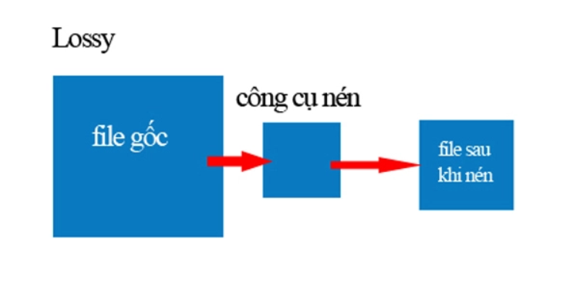

Hình 1: Mô hình nén mất dữ liệu

Các file MP3 là một ví dụ điển hình, hầu hết các file nhạc số lưu trữ trên internet đều sử dụng định dạng này vì nó rất nhẹ, dung lượng có thể chỉ bằng 1/10 so với bản gốc. Tuy nhiên một số âm thanh của bản nhạc sẽ bị loại bỏ, đa số là các âm thanh mà chúng ta khó có thể nghe thấy. Tuy nhiên nếu càng nén với dung lượng càng nhỏ, thì lượng dữ liệu mất đi sẽ càng lớn và chất lượng âm thanh sẽ rất kém.

Một định dạng phổ biến khác là file hình ảnh JPEG. Hầu hết các bức ảnh chia sẻ trên internet đều không cần phải có chất lượng cao như việc dành cho in ấn, mà thay vào đó là dung lượng nhỏ để dễ dàng chia sẻ. Do đó, bạn có thể loại một phần dữ liệu, như độ phân giải và các điểm ảnh giảm đi. Càng nén nhiều lần chất lượng hình ảnh sẽ càng giảm cùng với dung lượng, tuy nhiên điều đó còn phụ thuộc vào mục đích sử dụng của bức ảnh, nên chất lượng không phải lúc nào cũng được đặt lên hàng đầu.

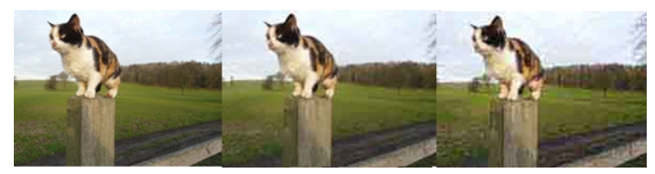

Hình 2: Kết quả của Lossy

Điều quan trọng nhất bạn nên nhớ là với kiểu nén Lossy, các dữ liệu sẽ thực sự bị loại bỏ và không cách nào khôi phục như bản gốc. Do đó mà một số bức ảnh sau khi in ra có chất lượng rất kém, do người sử dụng nhầm lần giữa các định dạng.

*\* Các bước nén mất dữ liệu:*

* **Bước 1: Chuyển ảnh ban đầu thành các block 8x8**

- Các block có cùng kích thước và mỗi block là một ma trận điểm ảnh 8×8 pixel được lấy từ một ảnh màn hình theo chiều từ trái sang phải, từ trên xuống dưới.

- Kích thước block là 8×8 được chọn bởi hai lý do sau:

* Kích thước block lớn làm tăng độ phức tạp thuật toán.
* Khoảng cách giữa các pixel vượt quá 8 sẽ làm cho hàm tương quan suy giảm nhanh.

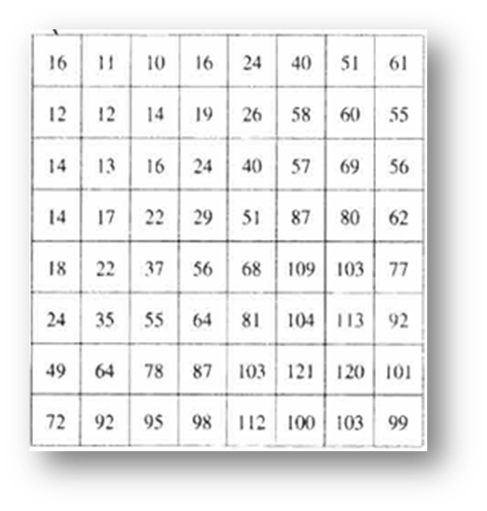

Hình 3: Block 8x8

* **Bước 2: Biến đổi Cosin rời rạc DCT**

- Là biến đổi dữ liệu dưới dạng biên độ thành dữ liệu dưới dạng tần số.

→ Mục đích: loại bỏ sự dư thừa dữ liệu trong không gian DCT.

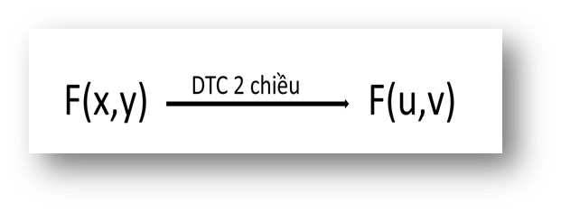

Hình 4: DTC 2 chiều

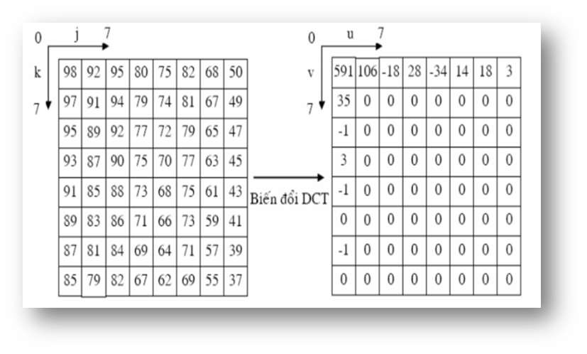

Hình 5: Kết quả biến đổi DTC

* **Bước 3: Lượng tử hóa**

- Lượng tử hóa các hệ số F(u,v) làm giảm được số lượng bit cần thiết.

- Chức năng là chia các hệ số F(u,v) cho các hệ số ở vị trí tương ứng trong bảng lượng tử Q(u,v) để biểu diễn số lần nhỏ hơn các giá trị cho phép của hệ số DCT.

- Kết quả ta nhận được bảng Fq(u,v) mới, phần lớn các hệ số có tần số cao sẽ bằng 0. Hệ số lượng tử hóa thuận được xác định theo biểu thức:

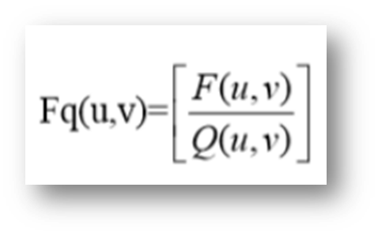

Hình 6: Công thức lượng tử hóa

⇒ Các giá trị Fq(u,v) sẽ được mã hóa trong các công đoạn tiếp theo. Cần phải xác định là trong quá trình lượng tử hóa có trọng số có xảy ra mất thông tin, gây tổn hao. Đây là bước tổn hao duy nhất trong thuật toán nén.

### 2.2.2. Nén không mất dữ liệu

Về cơ bản, kiểu nén Lossless sẽ dùng thuật toán đơn giản các phần dữ liệu dư thừa, không cần thiết và không làm mất dữ liệu. Để dễ hình dung hơn, bạn có thể tưởng tượng chồng gạch xếp hình dưới đây đại diện cho một dữ liệu đầy đủ.

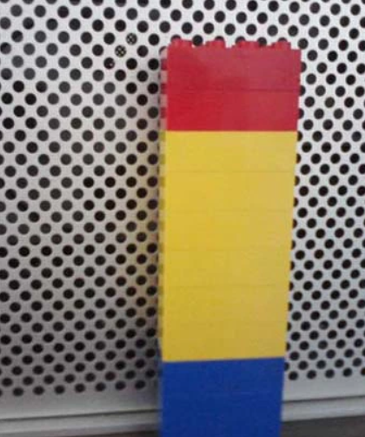

Hình 7: Ví dụ nén không mất dữ liệu

Bạn có thể thấy ở đây chúng ta có hai khối gạch màu đỏ, năm cái màu vàng và ba màu xanh. Các viên gạch cùng màu đại diện cho các phần dữ liệu giống nhau và lặp lại. Tuy nhiên đó không phải cách thức duy nhất để đại diện cho dữ liệu, có thể thay đổi chúng như hình dưới.

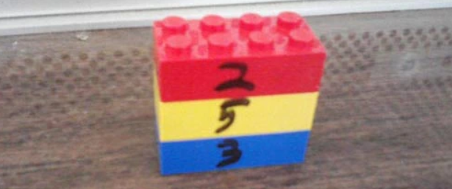

Hình 8: Kết quả nén không mất dữ liệu

Trong hình này, bạn chỉ cần một thuật toán chú thích và ba khối gạch để đại diện cho 10 khối gạch ở trên. Bạn vẫn có đầy đủ thông tin về các loại gạch bao gồm màu đỏ, vàng và xanh và số lượng của chúng. Trong khi không gian đã được giảm đi đáng kể. Ví dụ đơn giản này cho bạn một khái niệm cơ bản về kiểu nén Lossless, các thông tin giống nhau được thay thế bằng một thông tin đại diện và thuật toán cho biết số lượng của chúng.

Một ví dụ đơn giản khác: bạn có một đoạn dữ liệu như sau "fffffffuuuuuuuuuuuucc" và sau khi nén kiểu Lossless nó sẽ thành "f7u12c2".

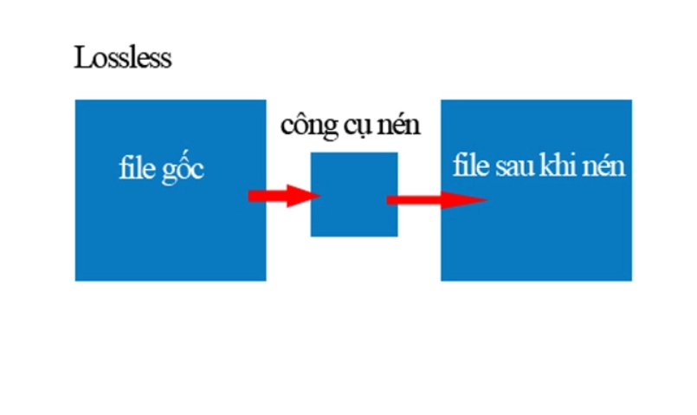

Hình 9: Mô hình nén không mất dữ liệu

Tuy nhiên có rất nhiều dạng nén Lossless được sử dụng các thuật toán khác nhau, trên đây chỉ là một dạng đơn giản trong số đó. Nhưng về bản chất, các dữ liệu sau khi được nén đều có thể tái tạo lại toàn bộ như dữ liệu ban đầu sau khi giải nén, không có mất mát và thay đổi gì.

Các phần mềm như WinZip đều dựa trên kiểu nén Lossless này, các file dữ liệu sau khi bị nén sẽ có dung lượng nhỏ hơn, tuy nhiên sau khi giải nén dữ liệu sẽ được khôi phục lại như ban đầu, không có phần dữ liệu nào bị mất đi. Trong các file hình ảnh, PNG cũng là một định dạng được nén theo kiểu Lossless.

Các dữ liệu media hiện nay, đặc biệt là file âm thanh cũng thường được sử dụng kiểu nén Lossless này, vì nó đảm bảo dữ liệu không bị mất đi và giống như bản gốc. Mặc dù có rất nhiều định dạng Lossless khác nhau (FLAC, APE, TAK, ALAC, TTA, WAV) do đó cũng có nhiều kiểu nén Lossless khác nhau cho ra các file với dung lượng từ cao đến thấp. Nhưng sau khi giải nén chúng đều cho ra dữ liệu với chất lượng giống nhau và giống bản gốc (nếu cùng một bản gốc). Do đó việc so sánh dung lượng và birate của các file nhạc Lossless là điều không cần thiết.

## 2.3. Các phương pháp nén ảnh

Một số phương pháp nén ảnh số như:

* Phương pháp mã hóa loạt dài RLE (Run Length Encoding): là một phương pháp nén ảnh dựa trên sự cắt bớt các dư thừa về không gian (một vài hình ảnh có vùng màu lớn không đổi đặc biệt đối với ảnh nhị phân). Loạt được định nghĩa là dãy các phần tử điểm ảnh (pixel) liên tiếp có cùng chung một giá trị.
* Phương pháp LZW: được sử dụng cho tất cả các loại file nhị phân. Nó thường được dùng để nén các loại văn bản, ảnh đen trắng, ảnh màu, ảnh đa mức xám… và là chuẩn nén cho các dạng ảnh GIF và TIFF. Mức độ hiệu quả của LZW không phụ thuộc vào số bít màu của ảnh.
* Phương pháp mã hoá Huffman: là phương pháp dựa vào mô hình thống kê. Người ta tính tần suất xuất hiện của các ký tự bằng cách duyệt tuần tự từ đầu tệp gốc đến cuối tệp. Việc xử lý ở đây tính theo bit. Trong phương pháp này các ký tự có tần suất cao một từ mã ngắn, các ký tự có tần suất thấp một từ mã dài. Như vậy với cách thức này ta đã làm giảm chiều dài trung bình của từ mã hoá bằng cách dùng chiều dài biến đổi tuy nhiên cũng có trường hợp bị thiệt 1 ít bit khi tần suất là rất thấp.

## 2.4. Tiêu chuẩn nén hình ảnh

### 2.4.1. Định nghĩa

* Chuẩn nén hình ảnh là một tập hợp các thuật toán và quy tắc được xây dựng để giảm kích thước tệp của hình ảnh kỹ thuật số mà vẫn duy trì chất lượng hình ảnh ở mức chấp nhận được.
* Quá trình nén hình ảnh đóng vai trò quan trọng trong việc giảm dung lượng lưu trữ và tăng tốc độ truyền tải dữ liệu, đặc biệt là trong lĩnh vực web và ứng dụng di động.

### 2.4.2. Các loại chuẩn nén hình ảnh

Các chuẩn nén hình ảnh đã ra đời để giải quyết vấn đề về tốc độ tải trang và dung lượng lưu trữ. Dưới đây là một số chuẩn nén hình ảnh phổ biến hiện nay:

* JPEG (Joint Photographic Experts Group): là chuẩn nén hình ảnh được sử dụng rộng rãi nhất, phù hợp cho các bức ảnh số với mức nén có thể điều chỉnh, giúp cân bằng giữa chất lượng hình ảnh và kích thước tệp. JPEG sử dụng phương thức nén "có mất mát", tức là một số thông tin hình ảnh sẽ bị mất đi để giảm kích thước tệp, thường không quá rõ ràng đối với mắt người nhìn.
* JPEG 2000: một phiên bản nâng cấp của JPEG, cung cấp chất lượng hình ảnh tốt hơn và nén hiệu quả hơn, đặc biệt trong trường hợp các tệp lớn. Nó hỗ trợ cả hai hình thức là nén "không mất mát" và "có mất mát", cũng như các tính năng bổ sung như hỗ trợ đa kênh màu và khả năng phục hồi lỗi.
* PNG (Portable Network Graphics): là một chuẩn khác được thiết kế cho truyền tải hình ảnh trên internet. PNG hỗ trợ nén "không mất mát", cung cấp chất lượng hình ảnh cao với nền trong suốt, là lựa chọn tốt cho các ứng dụng yêu cầu chất lượng hình ảnh cao như web design.
* GIF (Graphics Interchange Format): là định dạng phổ biến của tệp hình ảnh động và hình ảnh với số màu giới hạn, GIF hỗ trợ nén "không mất mát" và khả năng tạo ảnh động. Tuy nhiên, ảnh GIF chỉ hỗ trợ bảng màu tối đa 256 màu, không phù hợp cho việc lưu trữ hình ảnh chất lượng cao.

TIFF (Tagged Image File Format): mặc dù ít phổ biến hơn trong môi trường web, nhưng đây vẫn là một chuẩn lưu trữ hình ảnh được ưa chuộng trong các ứng dụng in ấn và nhiếp ảnh chuyên nghiệp do hỗ trợ chất lượng hình ảnh cao và nén không mất mát.

# CHƯƠNG 3 : XÂY DỰNG CHƯƠNG TRÌNH

## 3.1. Công nghệ sử dụng

* Python: là một ngôn ngữ lập trình bậc cao, mã nguồn mở và đa nền tảng, được thiết kế với ưu điểm mạnh là dễ đọc, dễ học và dễ nhớ.
* HTML (HyperText Markup Language): là ngôn ngữ đánh dấu siêu văn bản, đóng vai trò như nền tảng để xây dựng cấu trúc và nội dung của trang web. Nó sử dụng các thẻ (tag) để xác định các phần tử khác nhau trên trang, ví dụ như tiêu đề, đoạn văn, hình ảnh, bảng, v.v. Nhờ HTML, trình duyệt web có thể hiểu và hiển thị nội dung một cách chính xác.
* CSS (Cascading Style Sheets): là ngôn ngữ bảng định kiểu, được sử dụng để định dạng và trang trí cho giao diện của trang web. Nó giúp bạn kiểm soát các yếu tố như màu sắc, phông chữ, bố cục, khoảng cách, hiệu ứng, v.v., tạo nên diện mạo đẹp mắt và thu hút cho trang web.



Hình 10: Công nghệ sử dụng

## 3.2. Xây dựng chức năng

### 3.2.1. Thư viện nén hình ảnh

* Flask: một framework web nhẹ, linh hoạt được viết bằng Python và được sử dụng để tạo các ứng dụng web động.
* Cv2: thư viện OpenCV được sử dụng để xử lý ảnh và video và cung cấp các hàm để đọc, ghi, hiển thị, xử lý và phân tích ảnh và video.
* Numpy: thư viện cung cấp các hàm để xử lý các mảng đa chiều và được sử dụng để thực hiện các phép toán toán học và thống kê trên các mảng.

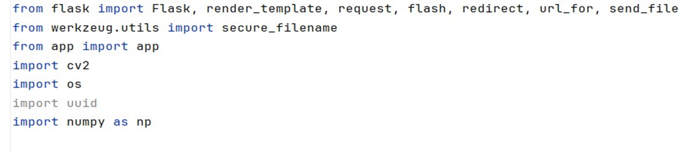

Hình 11: Thư viện sử dụng

### 3.2.2. Chức năng nén ảnh

#### a. Đọc ảnh RGB

- Code python: “img = cv2.imread('input_image.jpg', cv2.IMREAD_COLOR)”.

→ Đoạn này đọc ảnh từ 'input_image.jpg' bằng OpenCV và lưu vào biến img.

#### b. Hàm nén ảnh

- Code python: “def compress_image(img, quality=10)

# Tách các kênh màu BGR của ảnh

b, g, r = cv2.split(img)”

→ Hàm compress_image nhận vào ảnh đầu vào img và tham số quality (mặc định là 10). Nó tách ảnh thành các kênh màu BGR.

#### c. Biến đổi Cosin rời rạc (DCT)

- Code python: # Áp dụng biến đổi Cosin rời rạc 2D (DCT) cho từng kênh màu

dct_b = cv2.dct(np.float32(b))

dct_g = cv2.dct(np.float32(g))

dct_r = cv2.dct(np.float32(r))

→ Mỗi kênh (b, g, r) được biến đổi bằng cv2.dct để chuyển đổi từ miền không gian không gian sang miền tần số bằng DCT.

#### d. Lượng hóa

- Code python:

# Thiết lập chất lượng (0-100)

quality = quality / 100.0

# Ma trận lượng hóa (chuẩn JPEG)

quantization = np.array([[16, 11, 10, 16, 24, 40, 51, 61],

[12, 12, 14, 19, 26, 58, 60, 55],

[14, 13, 16, 24, 40, 57, 69, 56],

[14, 17, 22, 29, 51, 87, 80, 62],

[18, 22, 37, 56, 68, 109, 103, 77],

[24, 35, 55, 64, 81, 104, 113, 92],

[49, 64, 78, 87, 103, 121, 120, 101],

[72, 92, 95, 98, 112, 100, 103, 99]])

# Mở rộng ma trận lượng hóa để phù hợp với kích thước các hệ số DCT

rows, cols = b.shape

quantization = np.tile(quantization, (rows // 8 + 1, cols // 8 + 1))

quantization = quantization[:rows, :cols]

→ Ở đây, sử dụng một ma trận lượng hóa được định nghĩa sẵn (dựa trên chuẩn JPEG) để lượng hóa các hệ số DCT. Tham số quality điều chỉnh kích thước bước lượng hóa.

e. Lượng hóa và Giải lượng hóa

- Code python:

# Áp dụng lượng hóa cho các hệ số DCT của mỗi kênh màu

dct_quantized_b = np.round(dct_b / (quantization * quality))

dct_quantized_g = np.round(dct_g / (quantization * quality))

dct_quantized_r = np.round(dct_r / (quantization * quality))

# Giải lượng hóa ngược

dct_dequantized_b = dct_quantized_b * (quantization * quality)

dct_dequantized_g = dct_quantized_g * (quantization * quality)

dct_dequantized_r = dct_quantized_r * (quantization * quality)

→ Các hệ số DCT được chia cho ma trận lượng hóa nhân với tham số chất lượng. Sau đó, chúng được làm tròn và nhân lại để giải lượng hóa.

#### e. Nghịch biến đổi DCT

- Code python:

# Áp dụng nghịch biến đổi DCT cho từng kênh màu

compressed_b = cv2.idct(dct_dequantized_b)

compressed_g = cv2.idct(dct_dequantized_g)

compressed_r = cv2.idct(dct_dequantized_r)

→ Nghịch biến đổi DCT (cv2.idct) được áp dụng cho từng kênh để chuyển đổi trở lại miền không gian.

#### f. Cắt giảm và chuyển đổi

- Code python:

*# Đảm bảo các giá trị nằm trong khoảng từ 0 đến 255*

compressed_b[compressed_b < 0] = 0

compressed_g[compressed_g < 0] = 0

compressed_r[compressed_r < 0] = 0

compressed_b[compressed_b > 255] = 255

compressed_g[compressed_g > 255] = 255

compressed_r[compressed_r > 255] = 255

*# Chuyển đổi về kiểu uint8 (cần thiết để lưu ảnh)*

compressed_b = np.uint8(compressed_b)

compressed_g = np.uint8(compressed_g)

compressed_r = np.uint8(compressed_r)

→ Giá trị được cắt giảm để đảm bảo chúng nằm trong khoảng hợp lệ [0, 255], và sau đó chuyển đổi lại kiểu uint8 để lưu ảnh.

#### g. Ghép các kênh và xuất ra

- Code python:

# Ghép các kênh đã nén lại thành một ảnh RGB

rgb_compressed_img= cv2.merge((compressed_b, compressed_g, compressed_r))

return rgb_compressed_img

→ Cuối cùng, các kênh BGR đã nén được ghép lại thành một ảnh RGB (rgb_compressed_img) và trả về.

#### h. Lưu và hiển thị ảnh đã nén

- Code python:

# Nén ảnh với tham số chất lượng là 5 (có thể điều chỉnh theo nhu cầu)

rgb_compressed_img = compress_image(img, quality=5)

# Lưu ảnh đã nén

cv2.imwrite('rgb_compressed_image.jpg', rgb_compressed_img)

# Hiển thị ảnh đã nén (tùy chọn)

cv2.imshow('rgb_Compressed Image', rgb_compressed_img)

cv2.waitKey(0)

→ Ở đây, hàm compress_image được gọi với quality=5, lưu ảnh đã nén với tên 'rgb_compressed_image.jpg'. Tùy chọn, có thể hiển thị ảnh đã nén bằng cv2.imshow.

### 3.2.3. Chức năng tải ảnh

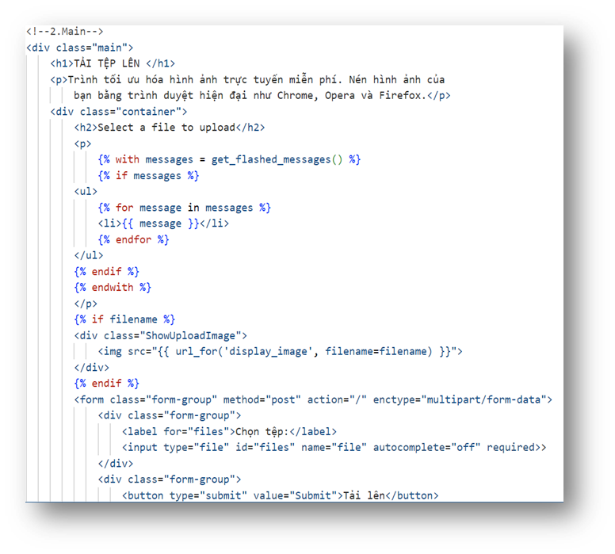

Hình 12: HTML chức năng tải ảnh

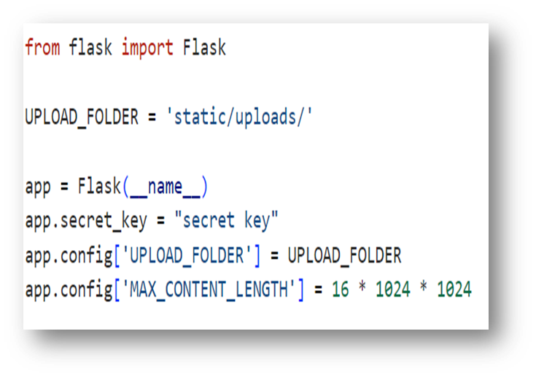

Hình 13: Python chức năng tải ảnh (1)

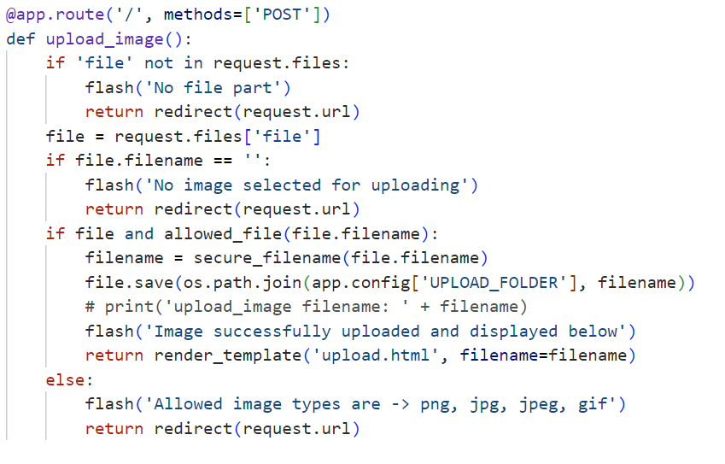

Hình 14: Python chức năng tải ảnh (2)

### 3.2.4. Chức năng chỉnh sửa ảnh

#### a. Xoay ảnh

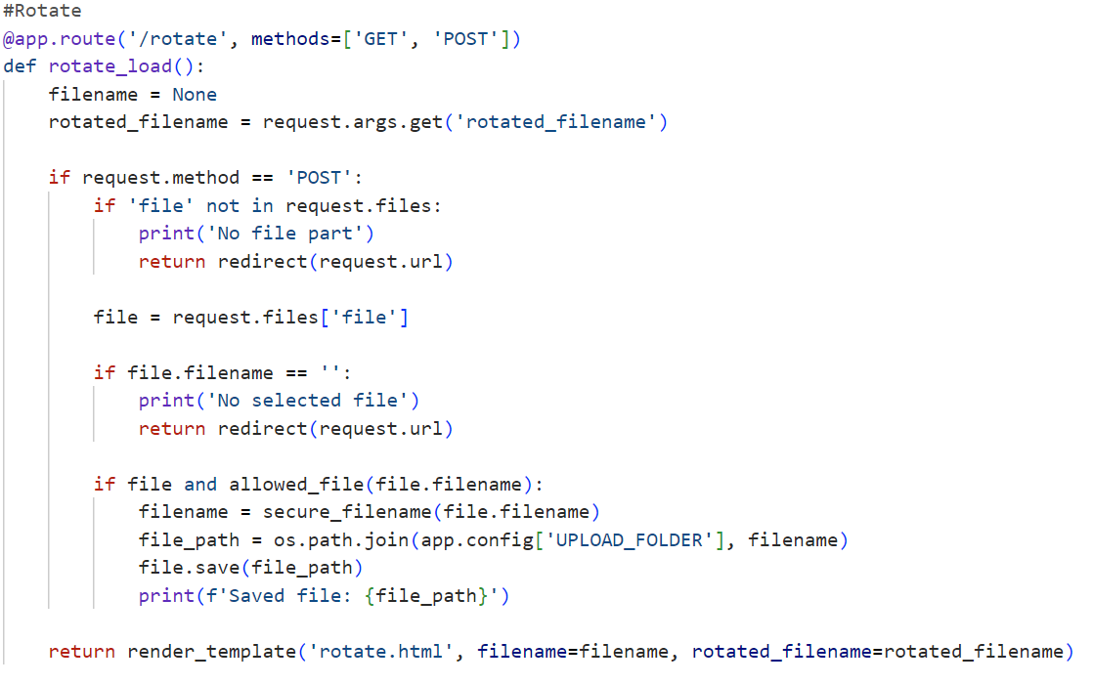

Hình 15: Python chức năng xoay ảnh (1)

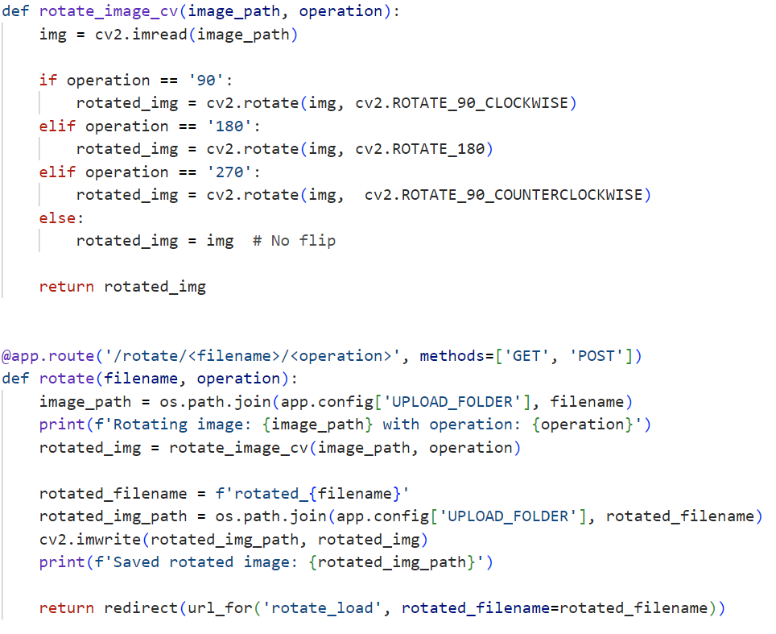

Hình 16: Python chức năng xoay ảnh (2)

#### b. Lật ảnh

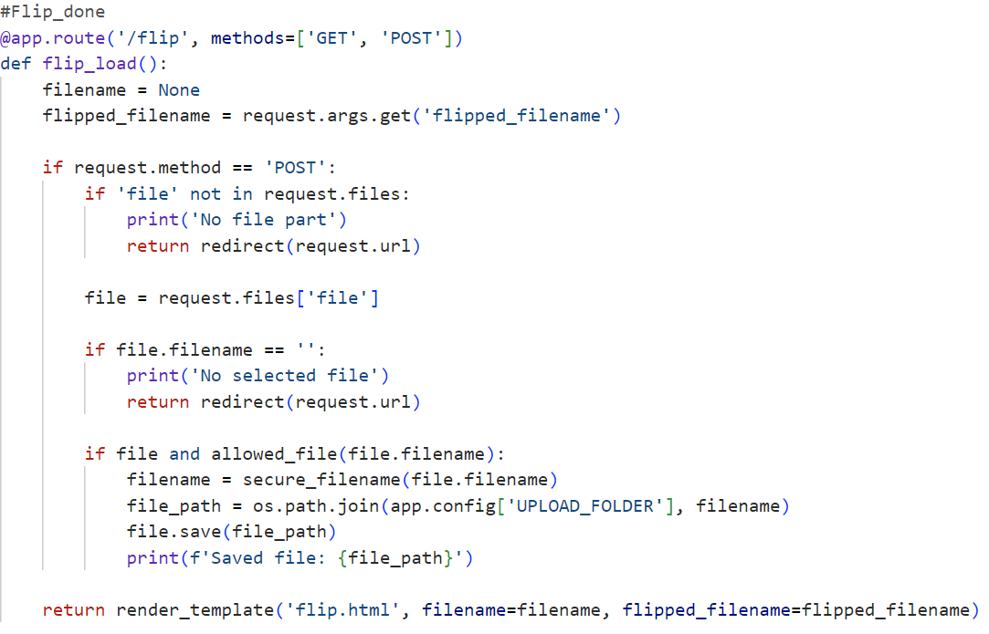

Hình 17: Python chức năng lật ảnh (1)

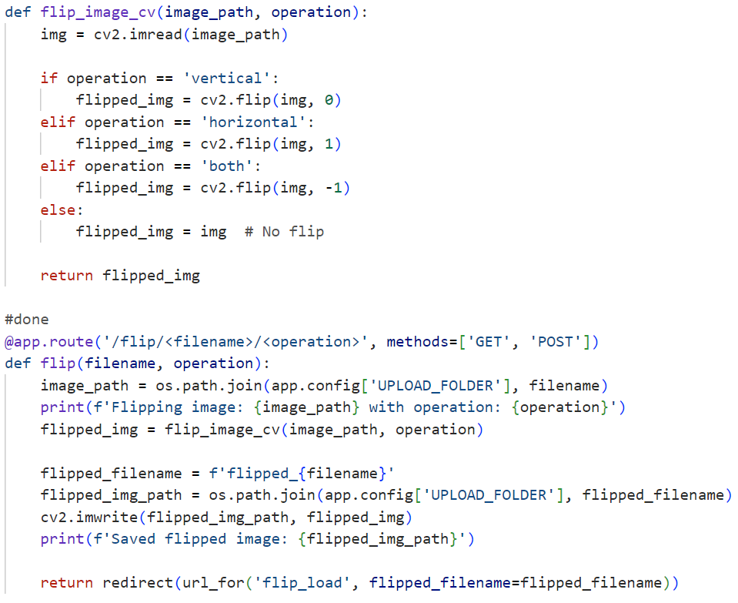

Hình 18: Python chức năng lật ảnh (2)

### 3.2.5. Chức năng chuyển đổi ảnh

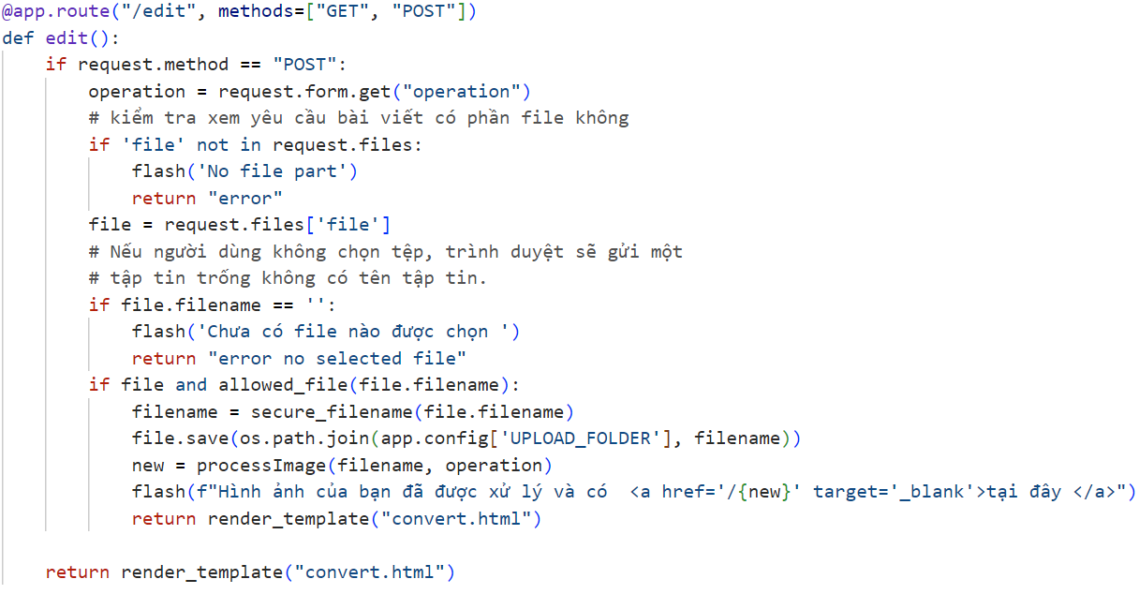

Hình 19: Python chức năng chuyển đổi ảnh (1)

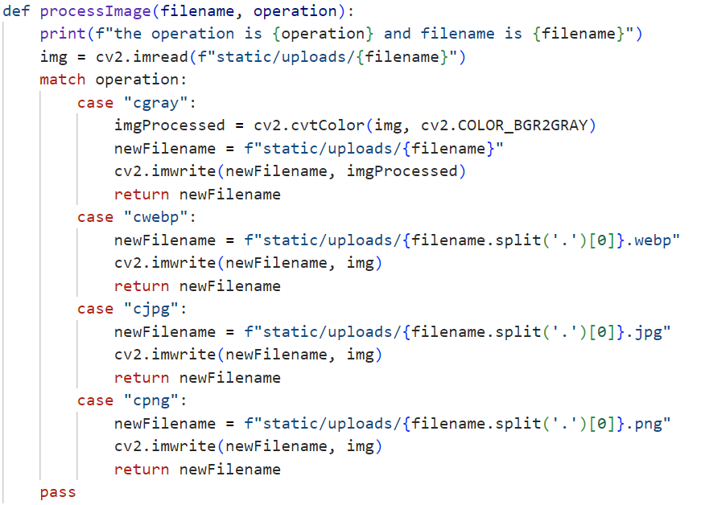

Hình 20: Python chức năng chuyển đổi ảnh (2)

### 3.2.6. Công cụ khác ( Xóa nền )

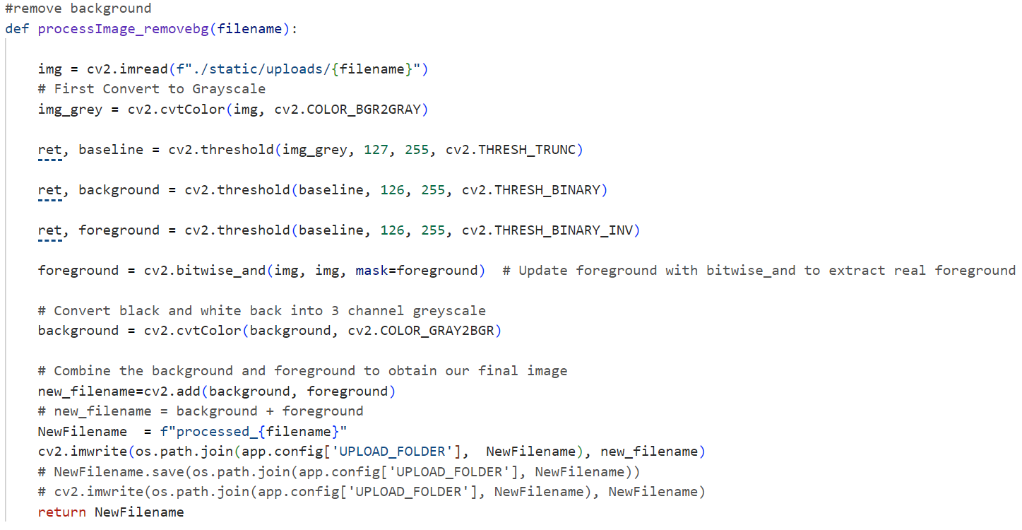

Hình 21: Python chức năng xóa nền

## 3.3. Giao diện chương trình

### 3.3.1. Giao diện trang chủ

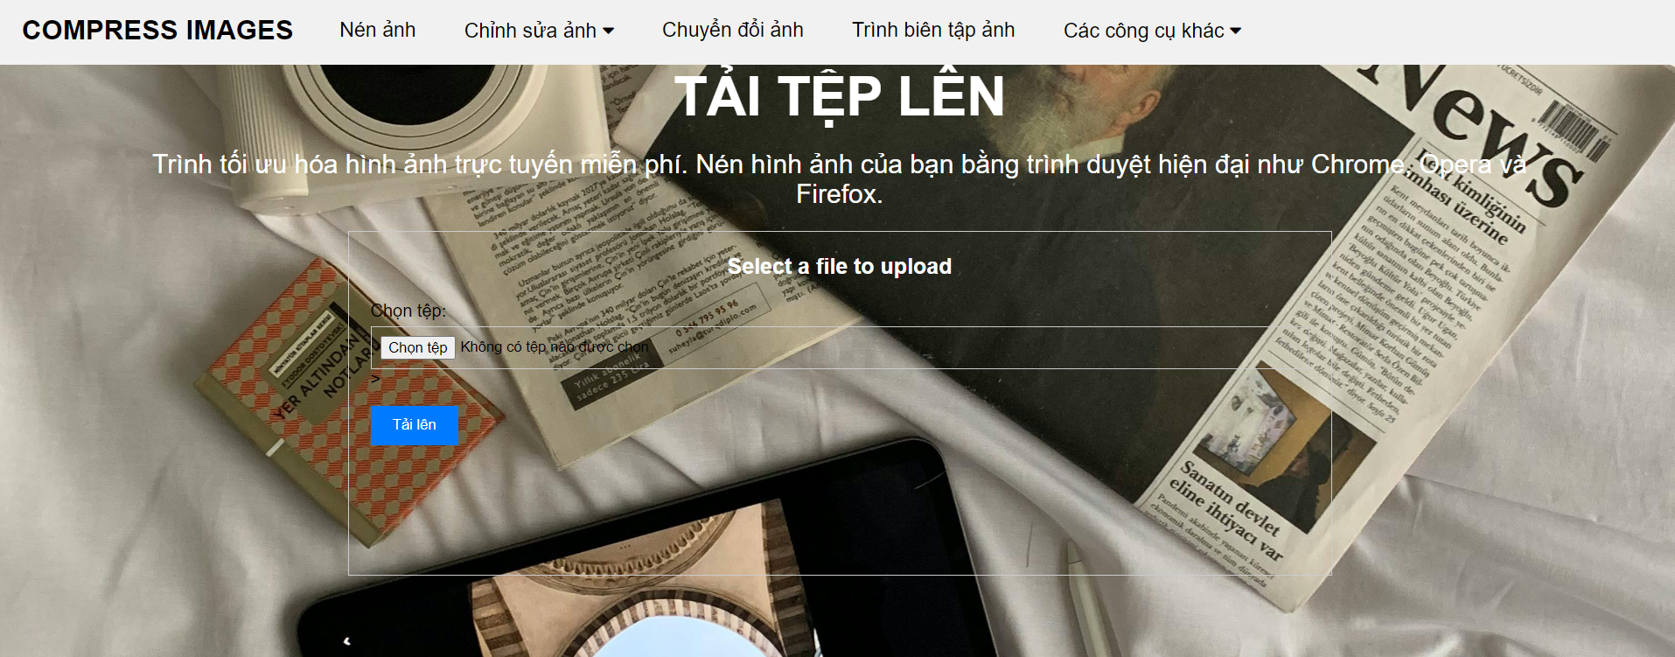

Hình 22: Giao diện trang chủ

### 3.3.2. Giao diện nén ảnh

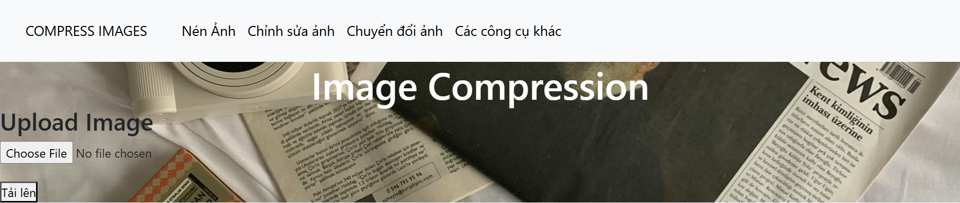

Hình 23: Giao diện trang nén ảnh

### 3.3.3. Giao diện chỉnh sửa ảnh

#### a. Xoay ảnh

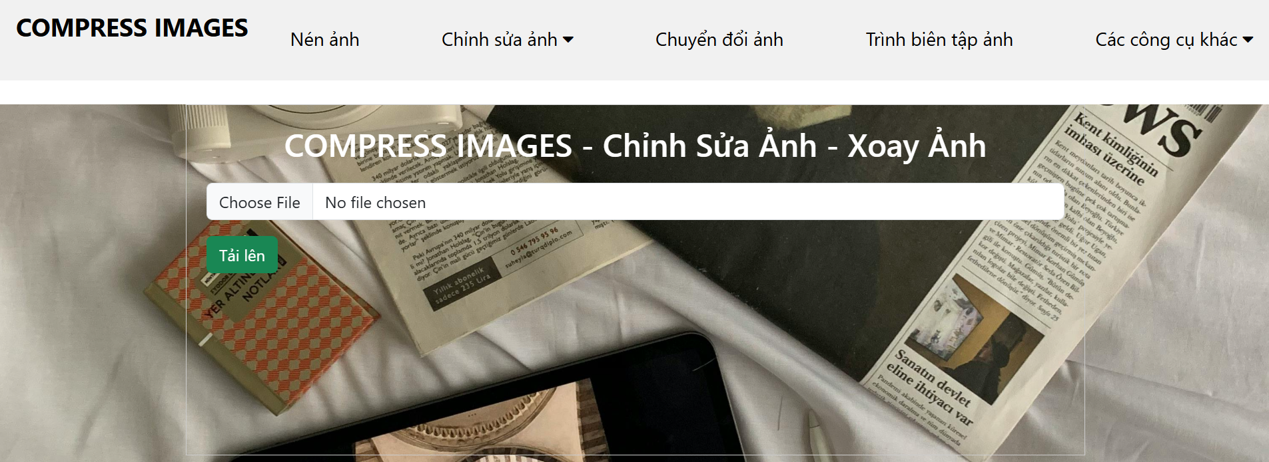

Hình 24: Giao diện xoay ảnh

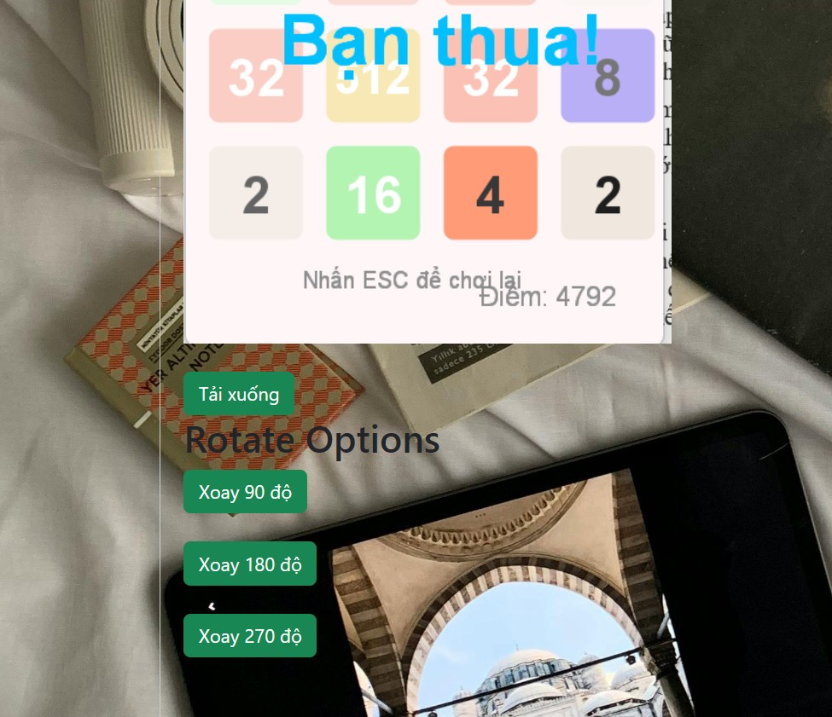

Hình 25: Giao diện khi tải ảnh lên

- Gồm xoay 90, 180, 270.

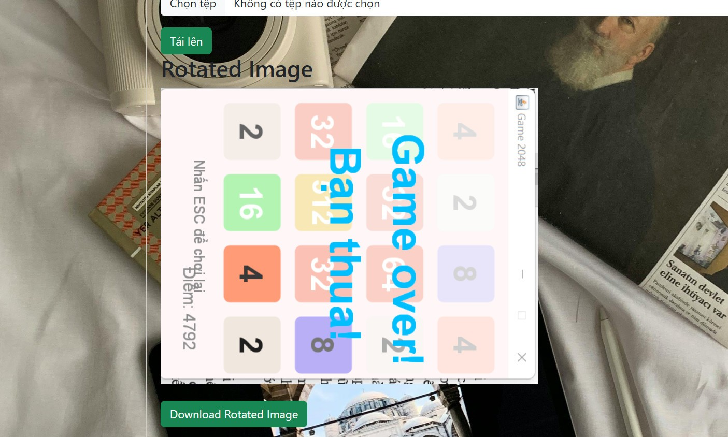

Hình 26: Kết quả xoay 90 độ

#### b. Lật ảnh

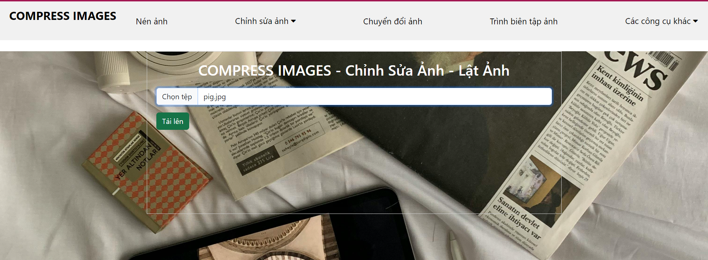

Hình 27: Giao diện lật ảnh

* Hiện tại có 3 loại lật ảnh

+ Flip Vertical : Lật dọc

+ Flip Horizontal : Lật ngang

+ Flip Both : Lật cả hai

* Giao diện Flip Vertical : Lật dọc

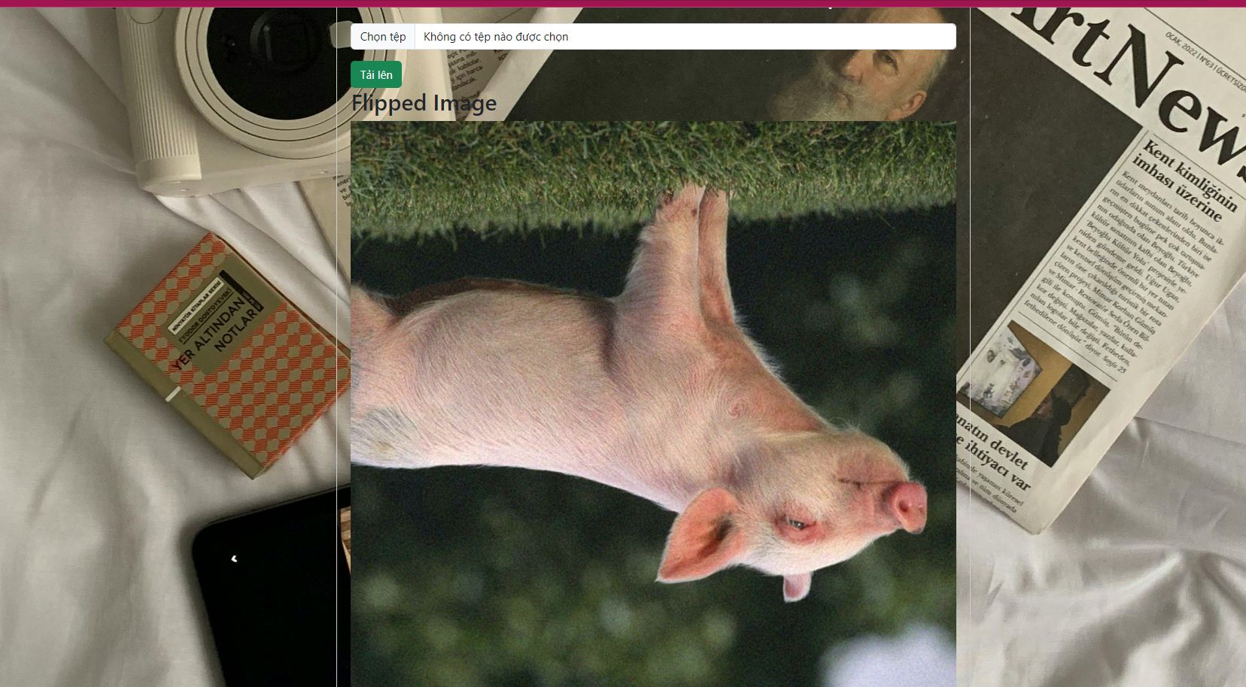

Hình 28: Giao diện kết quả lật dọc

* Giao diện Flip Horizontal : Lật ngang

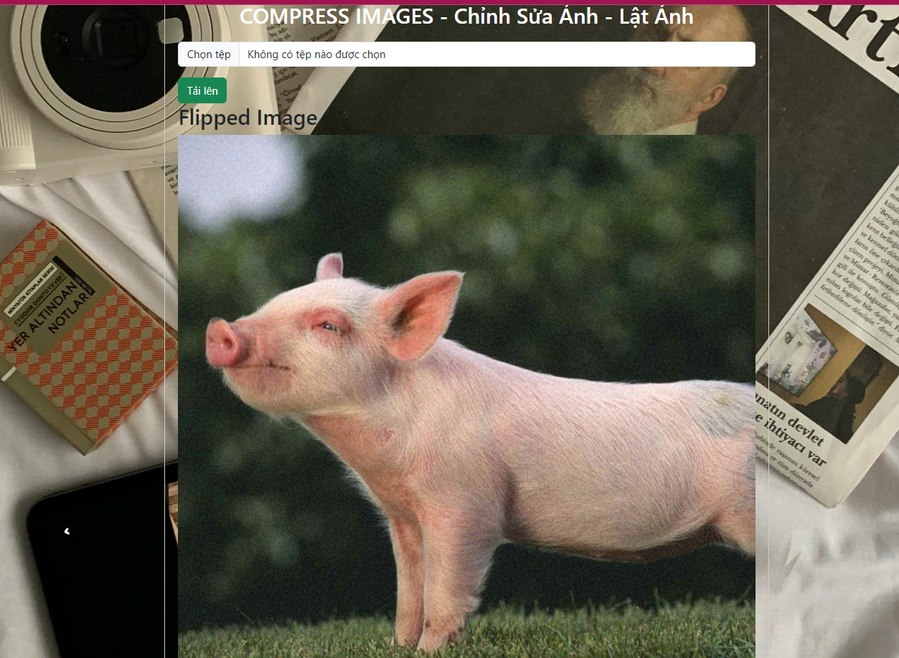

Hình 29: Giao diện kết quả lật ngang

* Giao diện Flip Both : Lật cả hai

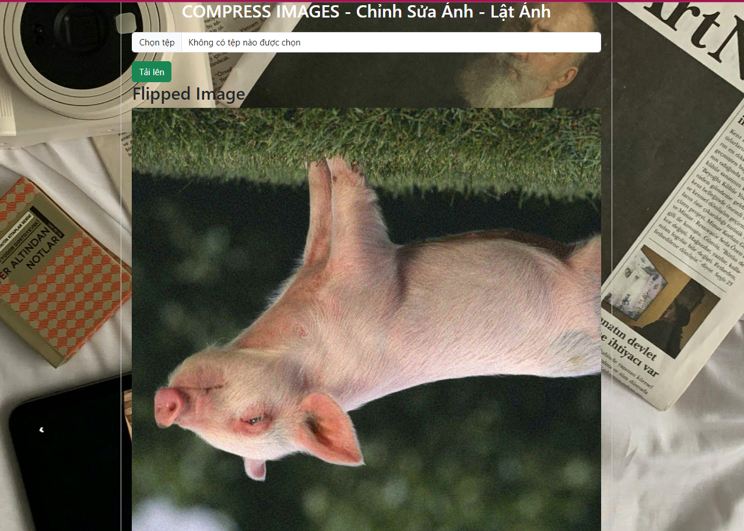

Hình 30: Giao diện kết quả lật cả dọc và ngang

### 3.3.4. Giao diện chuyển đổi ảnh

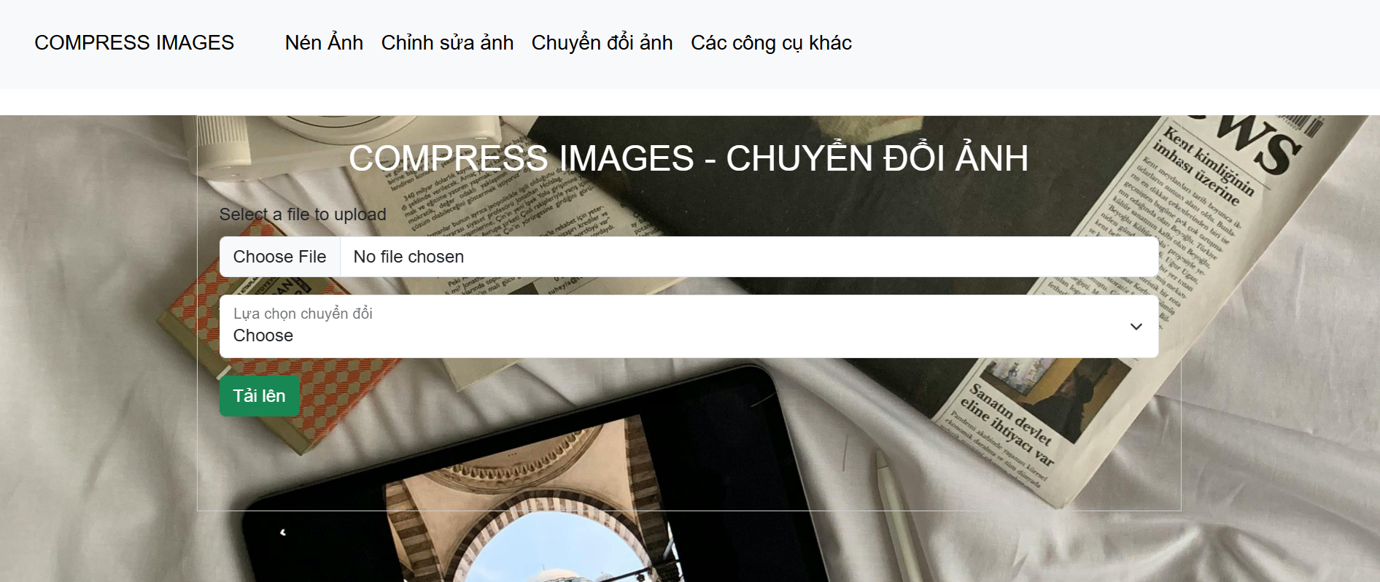

Hình 31: Giao diện chuyển đổi ảnh

- Giao diện chuyển đổi ảnh bao gồm :

+ Chuyển đổi thành PNG

+ Chuyển đổi thành màu xám

+ Chuyển đổi thành Webp

+ Chuyển đổi thành JPG

* Ví dụ giao diện chuyển đổi thành màu xám và kết quả chạy

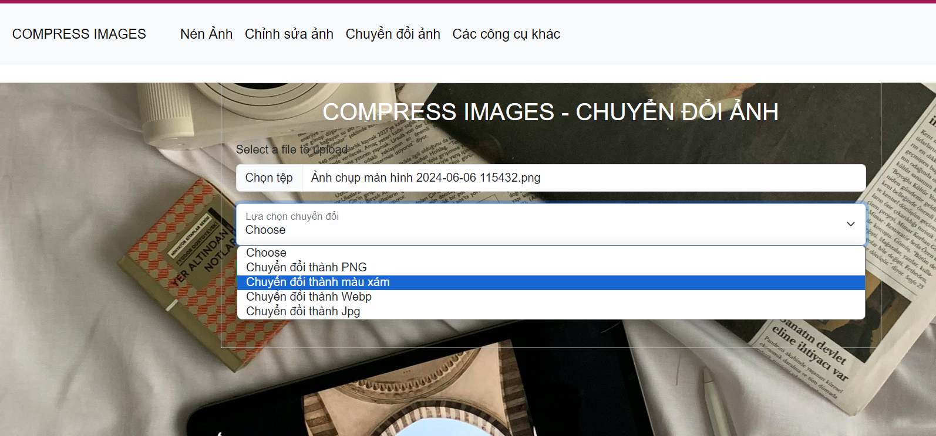

Hình 32: Chuyển đổi màu xám

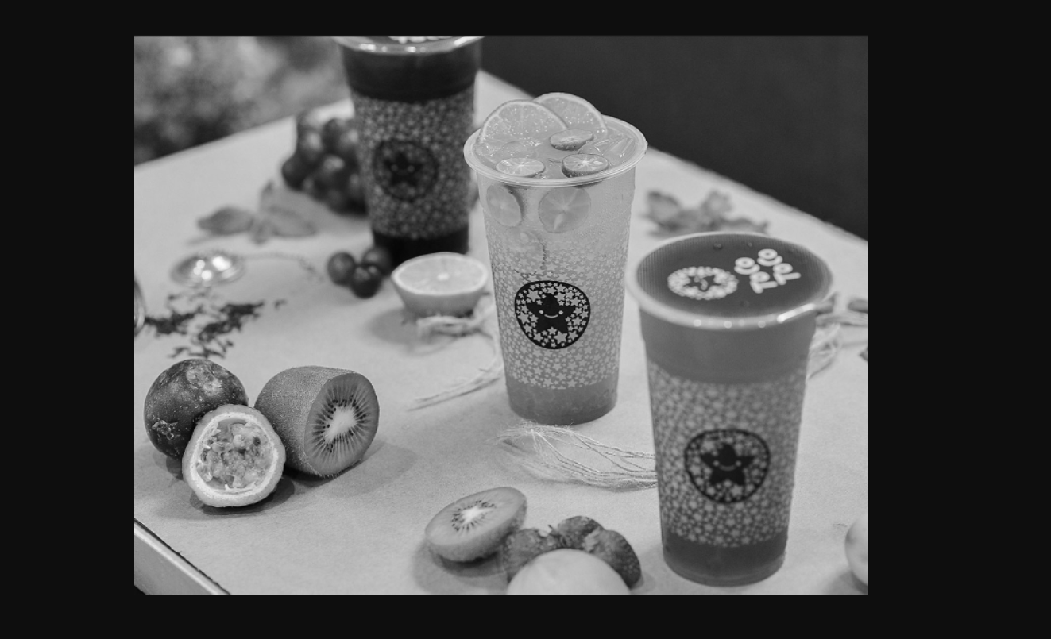

Hình 33: Ảnh kết quả màu xám

### 3.3.5. Giao diện công cụ khác

- Giao diện xóa nền và kết quả:

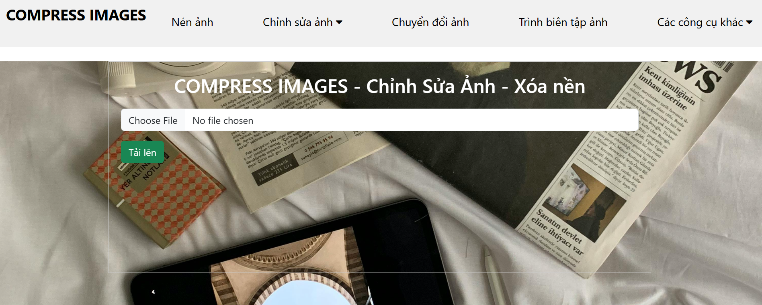

Hình 34: Giao diện xóa nền

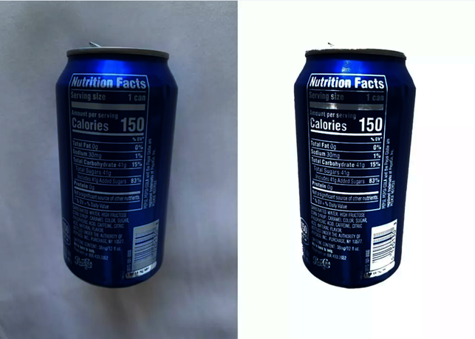

Hình 35: Kết quả xóa nền

# KẾT LUẬN

Hình ảnh là một phần quan trọng trong website, nhưng việc sử dụng hình ảnh nặng có thể ảnh hưởng đến tốc độ tải trang, trải nghiệm người dùng và xếp hạng website trên các công cụ tìm kiếm. Website compress images là một giải pháp hiệu quả giúp tối ưu hóa hình ảnh cho website mà vẫn đảm bảo chất lượng hình ảnh tốt nhất.

Website compress images có nhiều tính năng hữu ích, bao gồm:

* Tự động tối ưu hóa hình ảnh khi tải lên website.
* Cho phép người dùng tùy chỉnh các cài đặt nén ảnh.
* Cung cấp báo cáo chi tiết về hiệu quả nén ảnh.
* Hỗ trợ nhiều định dạng hình ảnh phổ biến.

Website compress images mang lại nhiều lợi ích cho người dùng, bao gồm:

* Tăng tốc độ tải trang website.
* Tiết kiệm băng thông.
* Cải thiện trải nghiệm người dùng.
* Nâng cao xếp hạng website trên các công cụ tìm kiếm.

Kết quả nghiên cứu đánh giá hiệu quả của website compress images cho thấy rằng website compress images có thể giúp giảm tốc độ tải trang website xuống 50% và tiết kiệm băng thông lên đến 70%. Website compress images cũng được đánh giá cao về tính dễ sử dụng và hiệu quả hoạt động.

Tuy nhiên, website compress images cũng có một số hạn chế, bao gồm:

* Không hỗ trợ tất cả các định dạng hình ảnh.
* Chất lượng hình ảnh có thể bị ảnh hưởng sau khi nén.
* Giao diện website có thể chưa được hoàn thiện.

Để cải thiện website compress images trong tương lai, cần tập trung vào việc:

* Hỗ trợ thêm nhiều định dạng hình ảnh.
* Nâng cao chất lượng hình ảnh sau khi nén.
* Cải thiện giao diện website.

Website compress images là một công cụ hữu ích giúp tối ưu hóa hình ảnh cho website. Với những tính năng và lợi ích mà website compress images mang lại, đây là một lựa chọn tốt cho các quản trị website muốn nâng cao hiệu quả hoạt động của website.

# 

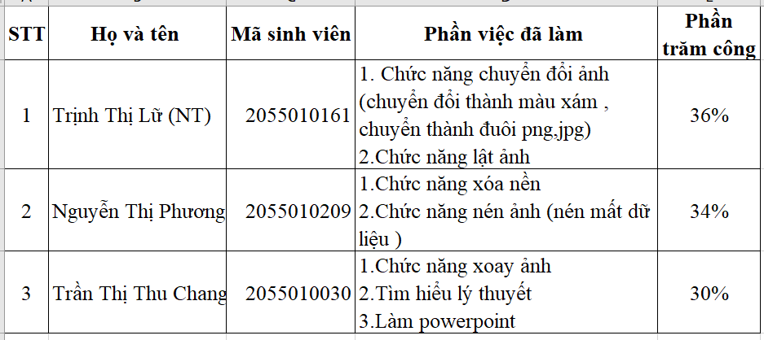

# TÀI LIỆU THAM KHẢO

1. <https://luanvan.net.vn/luan-van/de-tai-nem-anh-so-image-compression-29106/>
2. <https://vimach.net/threads/khai-quat-ve-ky-thuat-nen-anh.410/>
3. <https://ent.htu.edu.vn/nghien-cuu/13-c%C3%A1c-ph%C6%B0%C6%A1ng-ph%C3%A1p-n%C3%A9n-%E1%BA%A3nh-s%E1%BB%91-c%C6%A1-b%E1%BA%A3n>
4. <https://fptshop.com.vn/tin-tuc/dien-may/chuan-nen-hinh-anh-184405>
5. <https://jobsgo.vn/blog/da-phuong-tien-la-gi/>
6. <https://users.soict.hust.edu.vn/ductq/MMC%20Lecture%20-%20Vietnamese.pdf>